KARTA PRACY

Pracownia organizowania i nadzorowania obsługi pojazdów samochodowych – KKZ MG.43

Prowadzący: mgr inż. Paweł Muszyński
Zjazd : 21 – 22 .11.2020r.

Zadanie

W celu zapoznania się z aplikacją CEPIK należy wygenerować ze strony www.HistoriaPojazdu.gov.pl wykorzystując dane własnego pojazdu informacje o pojeździe i oś czasu tj. historia pojazdu od pierwszej rejestracji w Polsce. Przykładowo wygenerowany dokument zamieszczono poniżej.

Do wygenerowanego dokumentu należy zrobić stronę tytułową tj.: wpisać swoje imię i nazwisko, kurs, zjazd 21-22.11.20r.
Plik zapisać pod nazwą: imię nazwisko MG.43 karta pracy 21-22.11.20r i odesłać na adres: muszynskipawel25@gmail.com

PRZYKŁAD:

www.HistoriaPojazdu.gov.pl
Data wygenerowania: 31.03.2017 20:07:15
VOLKSWAGEN, BORA 1,9 TDI samochód osobowy, kombi 1896 cm³, olej napędowy
Rok produkcji: 2001
VIN: WVWZZZ……………..
Polisa OC: aktualna
Badanie techniczne: aktualne
Ostatni zarejestrowany stan licznika: 227 192 km
Status rejestracji: zarejestrowany
1. Dane techniczne
Pojemność silnika:  Moc silnika:  Paliwo:  Liczba miejsc ogółem:  Masa własna pojazdu:  Maks. masa całkowita ciągniętej przyczepy z hamulcem:  Maks. masa całkowita ciągniętej przyczepy bez hamulca:  Dopuszczalna ładowność:  Dopuszczalna masa całkowita: Liczba osi: | 1896 cm³ 85 kW olej napędowy 5  1329 kg  1400 kg  600 kg  591 kg  1920 kg  2
2. Dokumenty
Data wydania aktualnego dowodu rejestracyjnego: 22.07.2016
Data wydania karty pojazdu: 21.07.2010
www.historiapojazdu.gov.pl 31.03.2017 20:07:15

1/2 VOLKSWAGEN, BORA 1,9 TDI
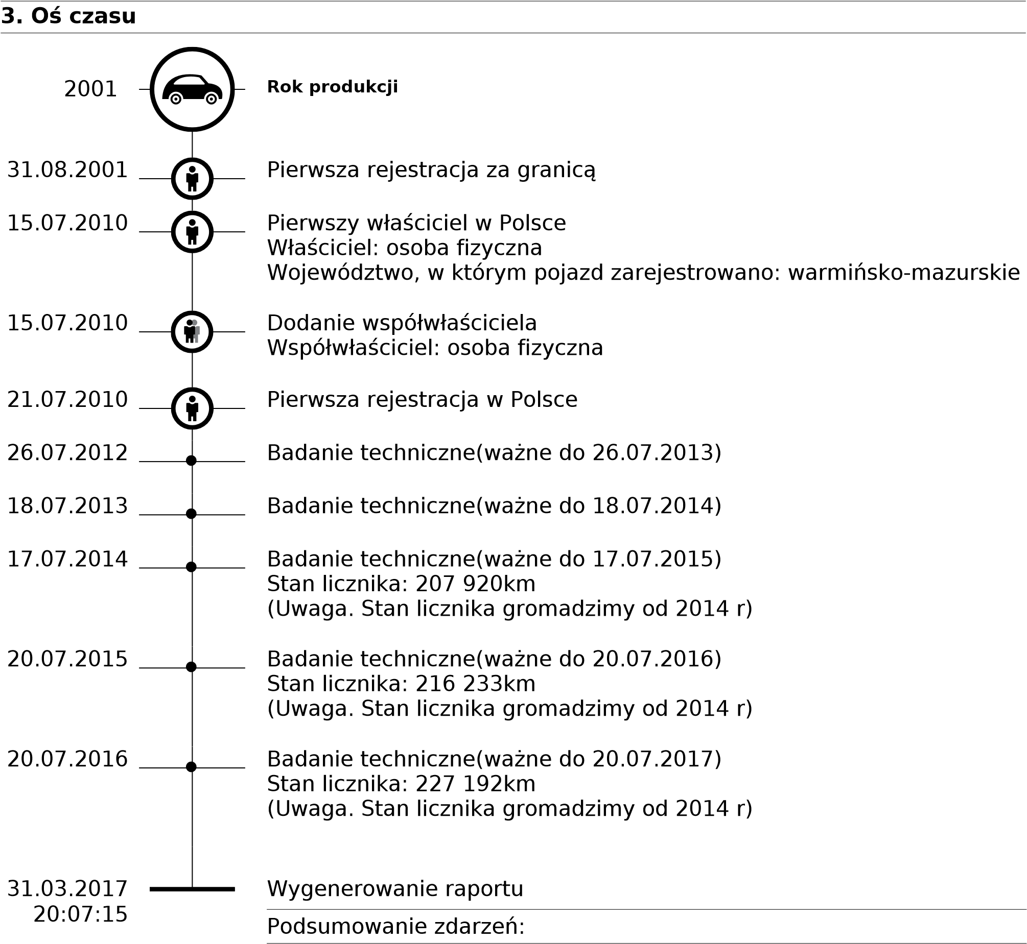
Właściciele (od rejestracji do wygenerowania raportu): 1
Współwłaściciele (od rejestracji do wygenerowania raportu): 1
Stan aktualny:
Województwo, w którym pojazd zarejestrowano: warmińsko-mazurskie
Polisa OC: aktualna
Badanie techniczne: aktualne
Liczba właścicieli: 1
Liczba współwłaścicieli: 1

Informacje

Uzyskane dane lub informacje (dalej zwane łącznie „danymi”) można wykorzystać tylko na własne ryzyko i na własną odpowiedzialność. Raport został wygenerowany zgodnie z aktualnym stanem Centralnej Ewidencji Pojazdów (CEP). Dane w CEP mogą nie odzwierciedlać stanu rzeczywistego, gdyż m.in.:
- Dane gromadzone w Centralnej Ewidencji Pojazdów przekazują w różnym trybie i terminach różne zobowiązanedo tego instytucje, w tym organy zajmujące się rejestracją pojazdów, stacje kontroli pojazdów i Policja,
- Minister Cyfryzacji nie jest co do zasady uprawniony do samodzielnego: sprawdzania, wprowadzania, uzupełniania,aktualizowania, zmieniania lub usuwania gromadzonych danych,
- na dane w CEP mogą mieć wpływ okoliczności związane z ich gromadzeniem (w tym siła wyższa, poziom jakościusług teletransmisyjnych, terminy przekazywania danych).
Podstawa prawna: art. 80a ust. 2, art. 80b ust. 2 oraz art. 80c ust. 3e ustawy z dnia 20 czerwca 1997 r. – Prawo o ruchu drogowym (Dz. U. z 2012 r. poz. 1137, z późn. zm.).
www.historiapojazdu.gov.pl 31.03.2017 20:07:15

2/2 VOLKSWAGEN, BORA 1,9 TDI

